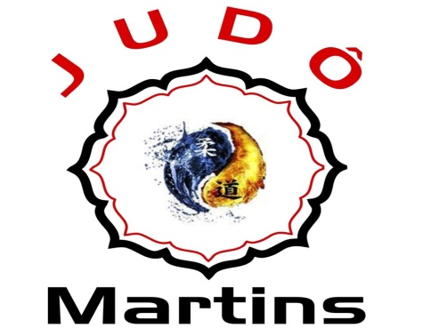 | Estado de Goiás  Secretaria de Segurança Pública/Secretaria de Educação  Policia Militar do Estado de Goiás  Comando de Ensino Policial Militar  Colégio da Polícia Militar Unidade Ayrton Senna  Divisão de Ensino  Judô CPMG Ayrton Senna | 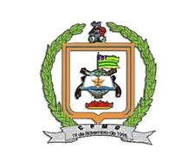

RELATÓRIO MENSAL DE ATIVIDADES DESENVOLVIDAS NO DOJÔ
IDENTIFICAÇÃO DO INSTRUTOR |  |  |  |  |  | MÊS/ANO: Junho/2016
NOME: EDSON FERNANDO MARTINS MORAIS |  |  |  | RG: 31.554 | CPF: 000.615.591-05 |  | TELEFONE:  (62) 98545-5142
TRABALHO REALIZADO
Data do Mês | Dia da Semana | Horário | Atividades Realizadas |  |  |  |  | Assinatura
06/Junho | Segunda-feira | 13h às 18h | Limpeza e manutenção da sala de artes marciais
07/Junho | Terça-feira | 15h às 17h | Apresentação, história do Judô, regras de conduta;
09/Junho | Quinta-feira | 15h às 17h | Rolamentos e amortecimento de quedas, Movimentação;
13/Junho | Segunda-feira | 15h às 17h | Regras de arbitragem, entradas de golpe, Randori;
15/Junho | Quarta-feira | 15h às 17h | Condicionamento físico, entradas de golpe, técnicas de solo (Ne waza);
17/Junho | Sexta-feira | 15h às 17h | Movimentação de luta, base, variações de pegadas, Randori;
20/Junho | Segunda-feira | 15h às 18h | Aquecimento, Técnicas de Projeção, imobilizações, treinamento de solo;
22/Junho | Quarta-feira | 15h às 18h | Contra golpes, golpes combinados e condicionamento físico;
24/Junho | Sexta-feira | 15h às 18h | Condicionamento físico, corrida e Randori
25/Junho | Sábado | 08h às 12h | Encerramento para as férias: Palestra e treinamento de técnicas de solo
- A Palestra de encerramento teve a presença da Vice Campeã Brasileira Lunizza Cristina (Ex aluna do CPMG) e do Campeão Panamericano de Jiu-Jitsu Thiago Makishi.
________________________________________________ _____________________________________________
Local e Data Assinatura do Instrutor

